ผลการปฎิบัติงานของแต่ละสายงาน
ประจำเดือน มกราคม 2568
1. งานป้องกันปราบปราม
วันที่ 1 – 31 มกราคม 2568 เวลา 08.00 น.
ภายใต้การอำนวยการของ พ.ต.อ.ธนภัทร เพชรอรุณ ผกก สภ.หนองบุญมาก มอบหมายให้ พ.ต.ท.อาวุฒิ อ่อนวรรณะ รอง ผกก.ป.สภ.หนองบุญมาก และ พ.ต.ต.วศิน ฉัตรสอน สวป.สภ.หนองบุญมาก เรียกรวมแถวหน้าเสาธง เพื่อเคารพธงชาติ สวดมนต์ไหว้พระ กล่าวอุดมคติตํารวจ และชี้แจงข้อราชการต่างๆ ดังนี้
• กําชับการปฏิบัติหน้าที่ให้มีความพร้อมอยู่เสมอ
• ตรวจความพร้อมก่อนออกปฏิบัติหน้าที่ เครื่องแต่งกาย อาวุธอุปกรณ์ประจํากาย และ ยานพาหนะ
• ออกตรวจจุดเสี่ยงจุดล่อแหลมในพื้นที่รับผิดชอบและบันทึกลงระบบ Police 4.0
• ออกตรวจเยี่ยมประชาชน ตามโครงการ Stop Walk and talk
• ปฏิบัติตามแนวทาง การยกระดับการบริการประชาชนของสถานีตํารวจ
• กําชับการปฎิบัติหน้าที่ ตามหลักยุทธวิธี ไม่ประมาท
• ฝึกทบทวนยุทธวิธีตํารวจ

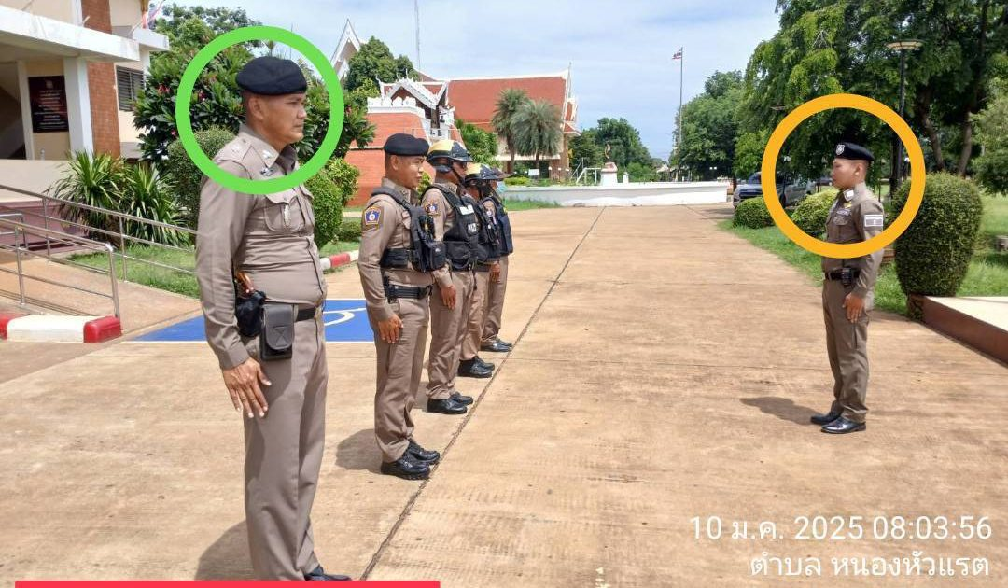

วันที่ 1 – 31 มกราคม 2568 ภายใต้การอำนวยการของ พ.ต.อ.ธนภัทร เพชรอรุณ ผกก สภ.หนองบุญมาก มอบหมายให้ พ.ต.ท.อาวุฒิ อ่อนวรรณะ รอง ผกก.ป.สภ.หนองบุญมาก และ พ.ต.ต.วศิน ฉัตรสอน สวป.สภ.หนองบุญมาก ได้จัดให้ร้อยเวร 20 พร้อมด้วยพลชับ และสายตรวจรถจักรยานยนต์ ออกตรวจโดยเปิดสัญญาณไฟวับวาบป้องกันเหตุ/ธนาคาร/ร้านทอง/ร้านสะดวกชื้อ/ปั้มน้ำมัน/ตรวจสอบรถจยยส่งเสียงดังก่อความเดือดร้อนรำคาญในเขตพื้นที่รับผิดชอบ
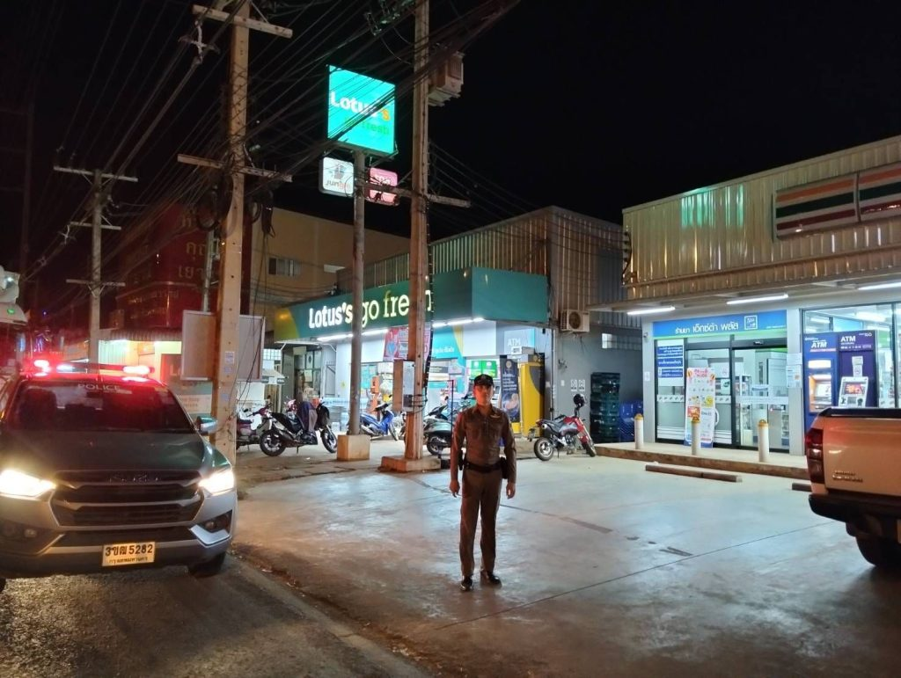
วันที่ 10 ม.ค.68 เวลาประมาณ 19.30 น. ได้รับแจ้งเหตุเมาสุราหรือสิ่งของอื่นใด ประพฤติตนวุ่นวาย อาละวาด เหตุเกิดที่ หมู่ 7 บ้านหนองยายเทียม ต.หนองบุนนาก ร้อยเวร 20 พร้อมด้วยสายตรวจ จยย. พลขับ ว.4 ที่เกิดเหตุ ได้เกลี่ยกล่อมให้สงบสติอารมย์ ที่หมายเชื่อฟัง เหตุการณ์ทั่วไปปกติ
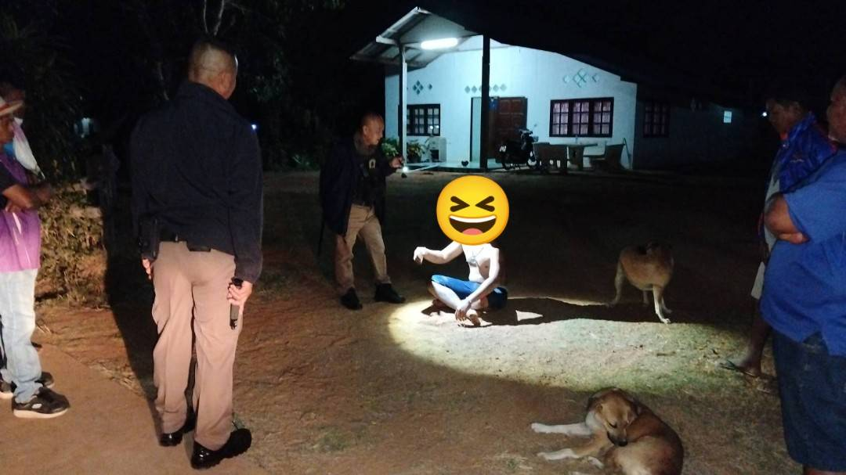
วันที่ 28 ม.ค.68 เวลาประมาณ 17.50 น. บุญมาก 2-0 สายตรวจรถยนต์ จยย.ว.4 เหตุขอความช่วย คนวิกลจริตกอาละวาท บ้านรวงทอง ม.10 ต.แหลมทองฯ แนะนำให้มาพบแพทย์ในตอนเช้า
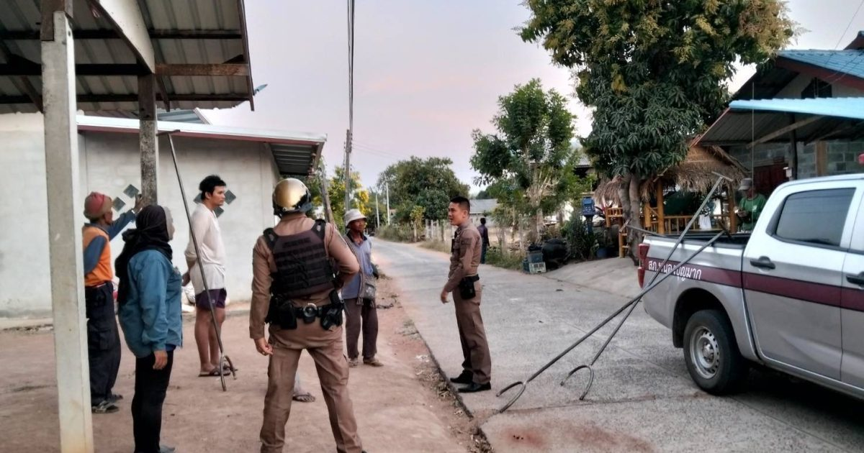
วันที่ 31 ม.ค.68 เวลา 08.30 น. บุญมาก 21,20 สายตรวจรถยนต์ ว.4 รักษาความปลอดภัยในการรับหีบเลือกตั้ง นายก อบจ., ส.อบจ. ณหอประชุมอำเภอหนองบุญมาก เหตุการณ์ทั่วไปปกติ
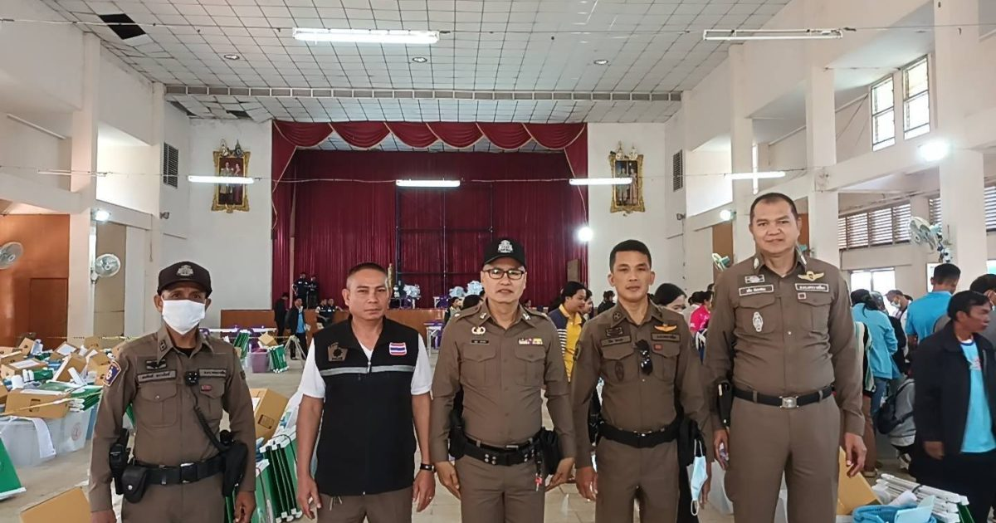

2. งานจราจร
วันที่ 1 – 31 มกราคม 2568 เวลา 06.30 น. ภายใต้การอำนวยการของ พ.ต.อ.ธนภัทร เพชรอรุณ ผกก สภ.หนองบุญมาก มอบหมายให้ พ.ต.ท.อาวุฒิ อ่อนวรรณะ รอง ผกก.ป.สภ.หนองบุญมาก และ พ.ต.ต.วศิน ฉัตรสอน สวป.สภ.หนองบุญมาก ปล่อยแถวสายตรวจจราจร ชี้แจง ภารกิจ กำชับการปฏิบัติตามนโยบายผู้บังคับบัญชาการยกระดับการบริการประชาชน โครงการสุภาพบุรุษจราจร ตรวจความพร้อมอุปกรณ์เครื่องแต่งกายและทรงผม พร้อมปฎิบัติหน้าที่อำนวยความสะดวกด้านการจราจรในพื้นที่ ตรวจยึดรถจักรยานยนต์ไม่ติดแผ่นป้ายทะเบียนและเปลี่ยนแปลงท่อไอเสีย
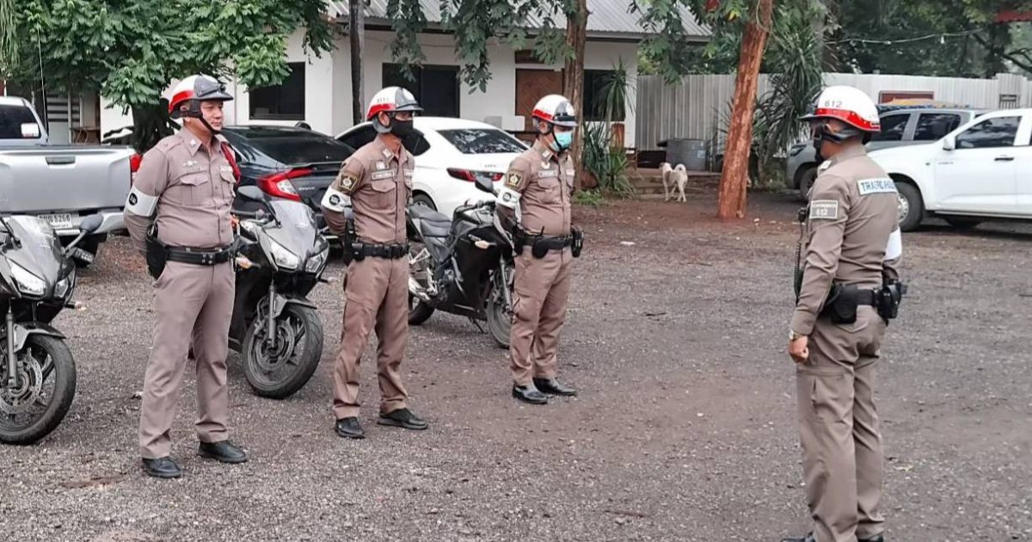
วันที่ 1 – 31 มกราคม 2568 ภายใต้การอำนวยการของ พ.ต.อ.ธนภัทร เพชรอรุณ ผกก สภ.หนองบุญมาก มอบหมายให้ พ.ต.ท.อาวุฒิ อ่อนวรรณะ รอง ผกก.ป.สภ.หนองบุญมาก และ พ.ต.ต.วศิน ฉัตรสอน สวป.สภ.หนองบุญมาก ได้จัดให้สายตรวจจราจร ออก ว.4 ตรวจสภาพการจราจ ป้องกันเหตุร้านสะดวกซื้อ ธนาคารร้านทองจุดล่อแหลม ในพื้นที่รับผิดชอบ สภาพการจราจรในพื้นที่ ทางหลวงแผ่นดินหมายเลข 24
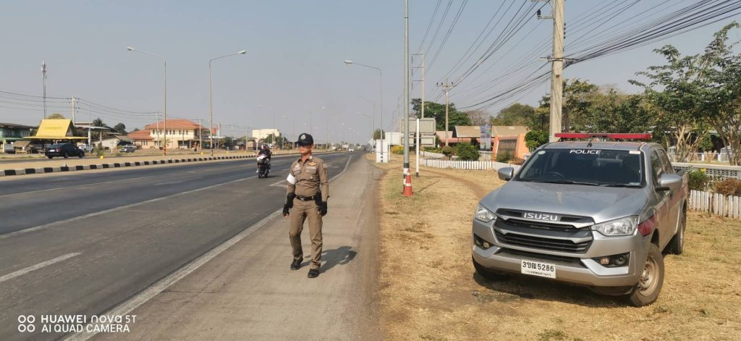
วันที่ 1 – 31 มกราคม 2568 เวลา 07.00 น. และ 15.30 น. ภายใต้การอำนวยการของ พ.ต.อ.ธนภัทร เพชรอรุณ ผกก.สภ.หนองบุญมาก มอบหมายให้ พ.ต.ท.อาวุฒิ อ่อนวรรณะ รอง ผกก.ป.สภ.หนองบุญมาก และ พ.ต.ต.วศิน ฉัตรสอน สวป.สภ.หนองบุญมากได้จัดให้มีการอำนวยความสะดวกทางจราจรบริเวณหน้าสถานศึกษา (โรงเรียน) ต่าง ๆ ในเขตพื้นรับผิดชอบของ สภ.หนอบุญมาก
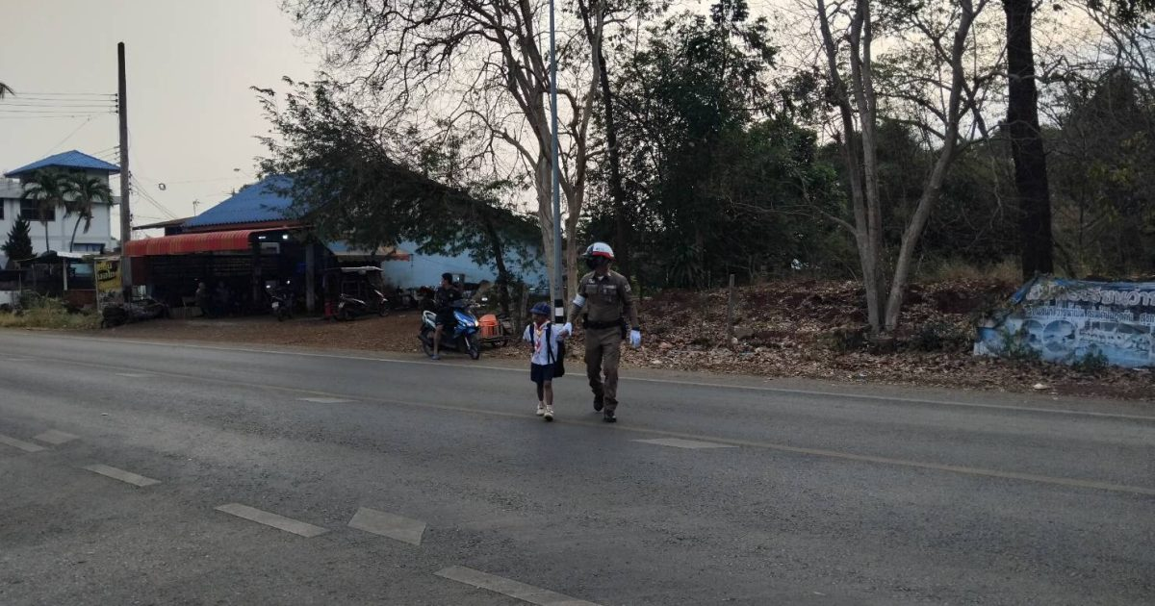
วันที่ 2 ม.ค.68 เวลา 16.18 น. ร้อยเวร 60 สายตรวจจราจร ได้รับแจ้งเหตุ รถยนต์เกิดอุบัติเหตุชนท้ายจำนวน 3 คัน ไม่มีผู้ได้รับบาดเจ็บ ไม่มีทรัพย์สินของทางราชการเสียหาย ทั้ง 3 คันรอประกันมาที่เกิดเหตุ เหตุเกิดที่ถนนหมายเลข 24 หน้าปั้มน้ำมันพีที ต.แหลมทอง
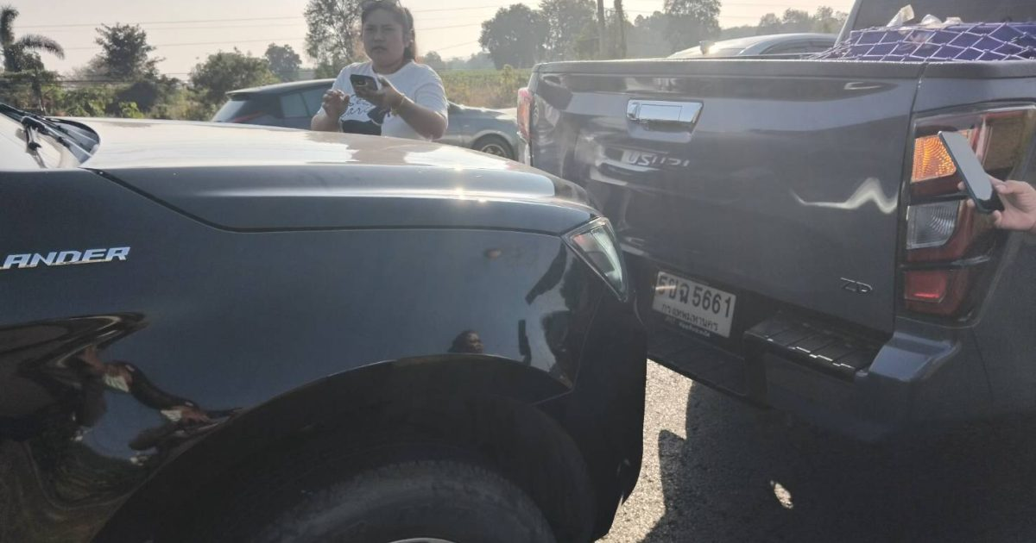

วันที่ 26 ม.ค.67 เวลา 08.25 น. ร้อยเวร 30 พลขับ ร้อยเวร 60 สายตรวจจราจร ได้รับแจ้งเหตุ รถยนต์เกิดอุบัติเหตุด้วยตนเอง มีผู้ได้รับบาดเจ็บ 1 ราย มีทรัพย์สินของทางราชการเสียหาย(เสาไฟฟ้า 1 ต้น) เหตุเกิดที่ถนนหมายเลข 24 จุดกลับรถบ้านคลองสารเพชร ต.หนองหัวแรต อำเภอหนองบุญมาก
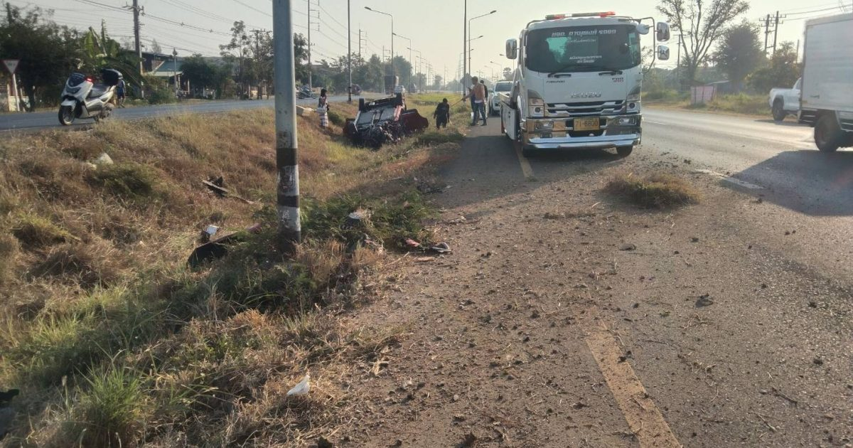
3. งานสืบสวน
วันที่ 2 ม.ค.68 เวลาประมาณ 12.00 น. พ.ต.ท.ประมาณ จุลผักแว่น ร้อบเวรสอบสวน พร้อมชุดสืบสวน ได้ออกตรวจสอบเหตุลักทรัพย์ ในรถยนต์ บ้านทุ่งหัวขวาน ม.5 ต.สารภี อ.หนองบุญมาก พบทรัพย์สินแล้ว เป็นทองคำหนัก 10 บาท ตกหล่นอยู่ท้ายรถตัวเอง
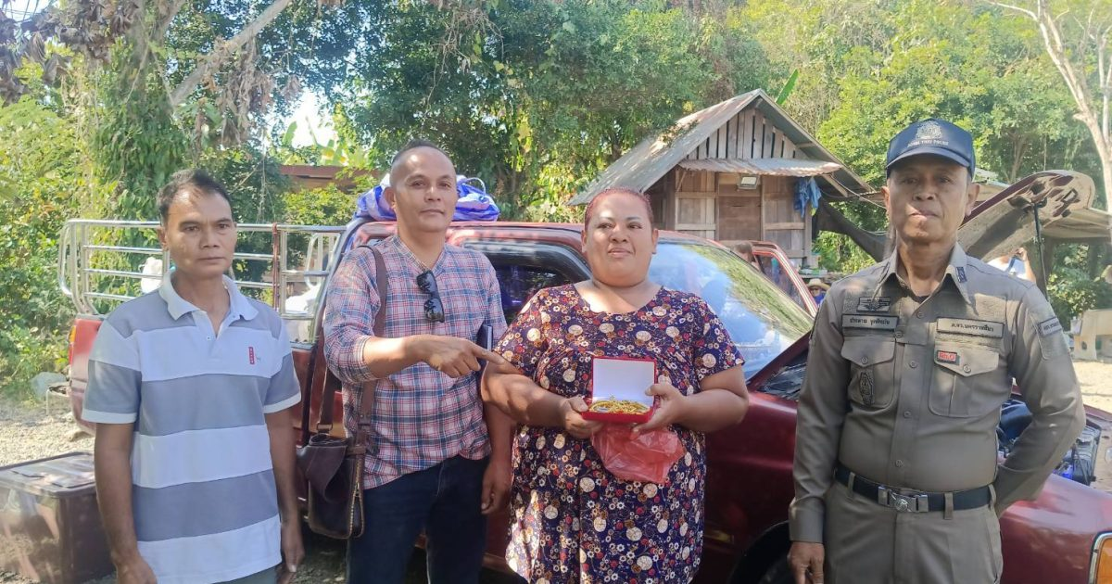
วันที่ 17 มกราคม 2568 พ.ต.อ.ธนภัทร เพชรอรุณ ผกก.สภ.หนองบุญมาก สั่งการให้ พ.ต.ท.สุพจน์ คำกำพุด รอง ผกก.สส.สภ.หนองบุญมาก พ.ต.ท.อดิศักดิ์ ดวงกระโทก สว.สส.สภ.หนองบุญมาก เจ้าหน้าที่ตำรวจ ชุดสืบ สภ.หนองบุญมาพร้อมชุดป้องกันปราบปราม ชุดจราจร และเจ้าหน้าที่ฝ่ายปกครองอำเภอ ได้ร่วมกันปล่อยแถวระดมกวาดล้างยาเสพติดในเขตพื้นที่รับผิดชอบ
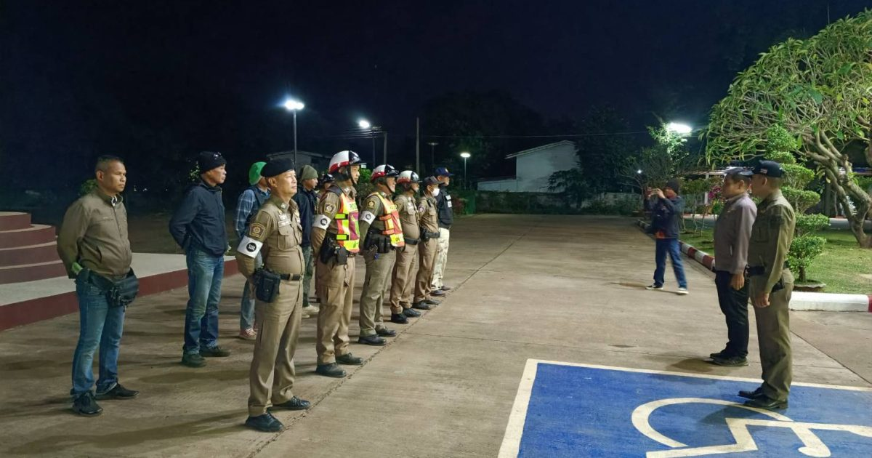
วันที่ 23 ม.ค. 2568 เวลาประมาณ 12.00 น. ภายใต้โดยการอำนวยการของ พ.ต.อ.ธนภัทร เพชรอรุณ
ผกก.สภ.หนองบุญมาก, พ.ต.ท.สุพจน์ คำกำพุด รอง ผกก.สส.สภ.หนองบุญมาก, ได้สั่งการให้ พ.ต.ท.อดิศักดิ์ ดวงกระโทก สว.สส.สภ.หนองบุญมาก, พร้อมชุดสืบสวน ได้ร่วมกันออกระดมกวาดล้างอาญากรรมและยาเสพติดและอาวุธปืน ระหว่าง 22 -28 ม.ค.2568 ได้ปิดล้อมตรวจค้นหมู่ที่ 8 ต.หนองไม่ไผ่ อ.หนองบุญมาก จ.นครราชสีมา ได้ร่วมกันจับกุม
📌 ผู็ต้องหาชาย อายุ 32 ปี ของกลาง อาวุธปืนยาวอัดลมชนิดไทยประดิษฐ์ ( ไม่มีหมายเลขทะเบียนประจำปืน ) จำนวน 1 กระบอก ข้อหาครอบครองอาวุธปืน
📌 ผู้ต้องหาชาย อายุ 40 ปีองกลาง อาวุธปืนแก๊ปยาวชนิดไทยประดิษฐ์ ( ไม่มีหมายเลขทะเบียนประจำปืน ) จำนวน 1 กระบอก ข้อหาครอบครองอาวุธปืน
📌 ผู้ต้องหาชาย อายุ 29 ปี ข้อหาลักลอบเล่นการพนันสล็อตออนไลน์ พนันเอทรัพย์สินกันโดยผิดกฎหมาย
📌 ผู้ต้องหาชาย อายุ 37 ปี ข้อหาลักลอบเล่นการพนันสล็อตออนไลน์ พนันเอทรัพย์สินกันโดยผิดกฎหมาย
📌 ผู้ต้องหาชาย อายุ 32 ปี ข้อหาลักลอบเล่นการพนันสล็อตออนไลน์ พนันเอทรัพย์สินกันโดยผิดกฎหมาย
📌 ผู้ต้องหาชาย อายุ 33 ปี ข้อหาดื่มสุราในสาธารณะสถาน (วัด)

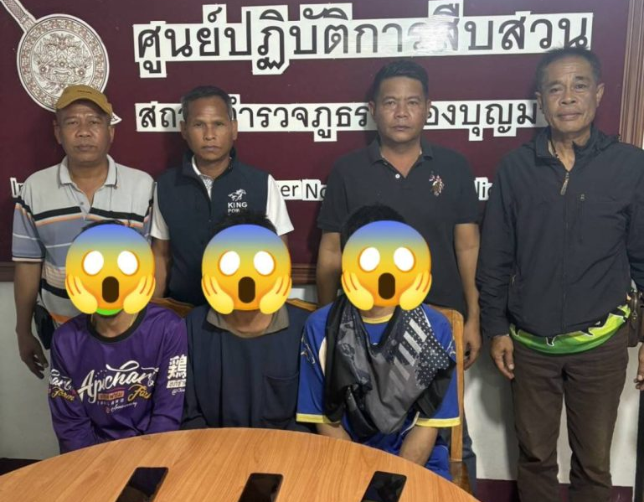
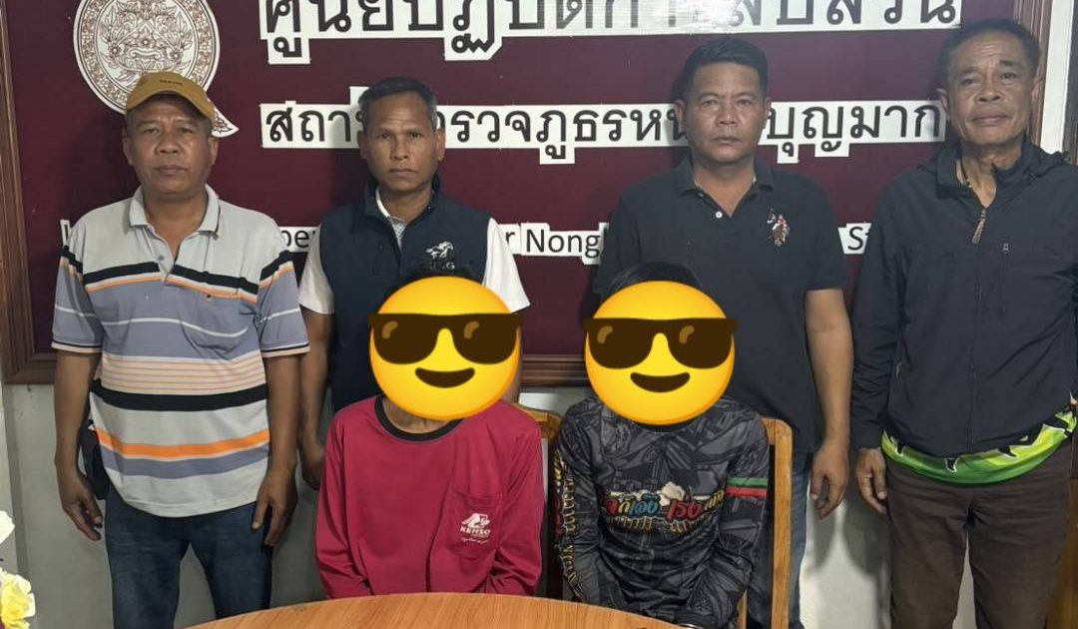
4. งานสอบสวน
วันที่ 1- 31 มกราคม 2568 ภายใต้การอำนวยการของ พ.ต.อ.ธนภัทร เพชรอรุณ ผกก สภ.หนองบุญมาก มอบหมายให้ พ.ต.ท.จิระเดช จิตรโสภา รอง ผกก.(สอบสวบ)สภ.หนองบุญมาก พร้อมด้วย ร้อยเวร 30 ได้จัดให้มีเจ้าหน้าที่รับแจ้งความร้องทุกข์ และให้คำแนะนำ ประจำสถานีตำรวจภูธรหนองบุญมาก
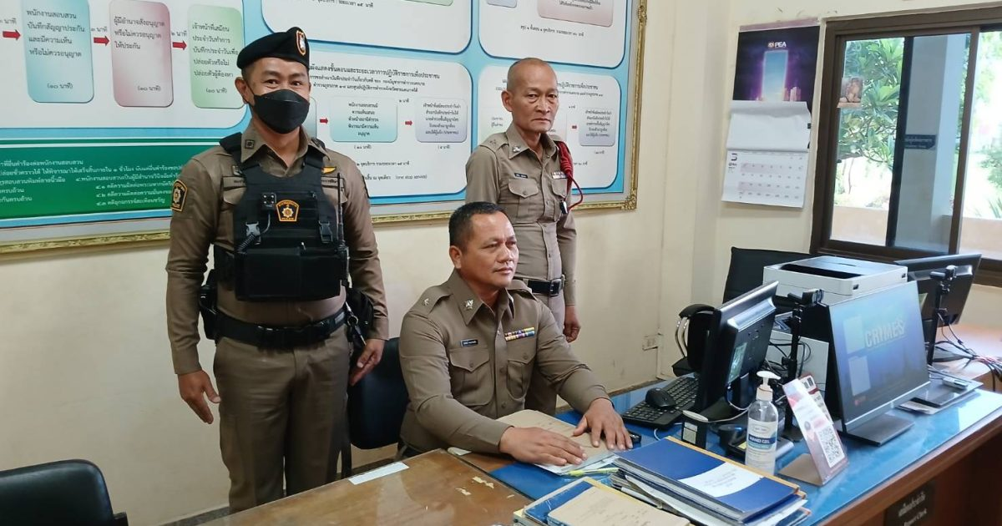
วันที่ 2 ม.ค.68 เวลาประมาณ 12.00 น. พ.ต.ท.ประมาณ จุลผักแว่น ร้อบเวรสอบสวน พร้อมชุดสืบสวน ได้ออกตรวจสอบเหตุลักทรัพย์ ในรถยนต์ บ้านทุ่งหัวขวาน ม.5 ต.สารภี อ.หนองบุญมาก พบทรัพย์สินแล้ว เป็นทองคำหนัก 10 บาท ตกหล่นอยู่ท้ายรถตัวเอง
วันที่ 13 ม.ค.68 เวลา 08.30 น. ร.ต.อ.นุกูล เพ็ชรกิ่ง ร้อยเวรสอบสวน พร้อมพลขับ ออก ว.4 เหตุ ว.40 รถยนต์กระบะกับ จยย. มีผู้บาดเจ็บ 1 ราย เหตุเกิดที่บริเวณหน้าตู้ยามหนองตะไก้ ต.หนองตะไก้ อ.หนองบุญมาก
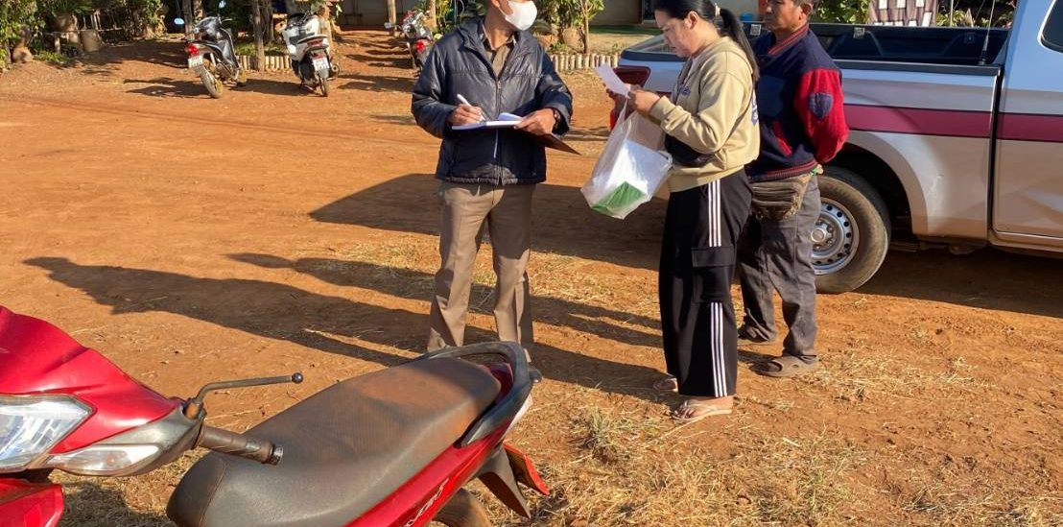
วันที่ 14 ม.ค.68 เวลา 06.50 น. ร.ต.อ.นุกูล เพ็ชรกิ่ง ร้อยเวรสอบสวน พร้อมพลขับ ออก ว.4 เหตุ ว.40 รถยนต์กระบะบรรทุกคนงานกับรถบรรทุกใช้ในการเกษตรมีผู้บาดเจ็บ 4 ราย เหตุเกิดที่บริเวณ หมู่ 7 ถนนซับตระคร้อ-หัวทำนบ ต.หนองบุนนาก อ.หนองบุญมาก
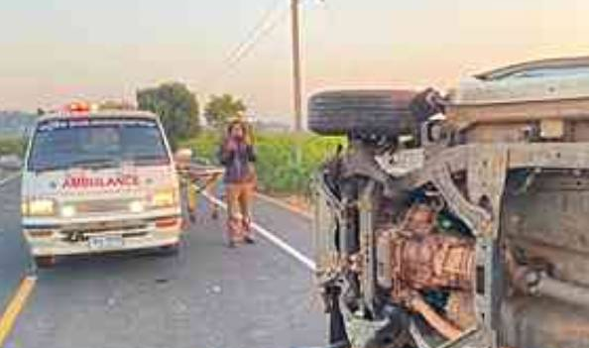
วันที่ 26 ม.ค.67 เวลา 08.25 น. ร้อยเวร 30 พลขับ ร้อยเวร 60 สายตรวจจราจร ได้รับแจ้งเหตุ รถยนต์เกิดอุบัติเหตุด้วยตนเอง มีผู้ได้รับบาดเจ็บ 1 ราย มีทรัพย์สินของทางราชการเสียหาย(เสาไฟฟ้า 1 ต้น) เหตุเกิดที่ถนนหมายเลข 24 จุดกลับรถบ้านคลองสารเพชร ต.หนองหัวแรต อำเภอหนองบุญมาก
5. งานอำนวยการ
วันที่ 1 ม.ค.68 เวลา 09.00 น. พ.ต.อ.ธนภัทร เพชรอรุณ ผกก.สภ.หนองบุญมาก พ.ต.ต.วศิน ฉัตรสอน สวป.ฯ พ.ต.ต.หญิง สุภาพร เจาะนอก สวป.(ชส.)ฯ นำกำลังข้าราชการตำรวจ และชุดจิตอาสา สภ.หนองบุญมาก ออกประชาสัมพันธ์ รณรงค์ป้องกัน การเกิดอุบัติเหตุทางถนนช่วงเทศกาลปีใหม่ 2568 บริเวณ ปั๊มน้ำมันพีทีแหลมทอง ต.แหลมทอง อ.หนองบุญมาก ในกิจกรรมมีการสุ่มตรวจวัดแอลกอฮอล์ผู้ขับขี่ แจกหมวกนิรภัย เครื่องดื่ม ผ้าเย็น
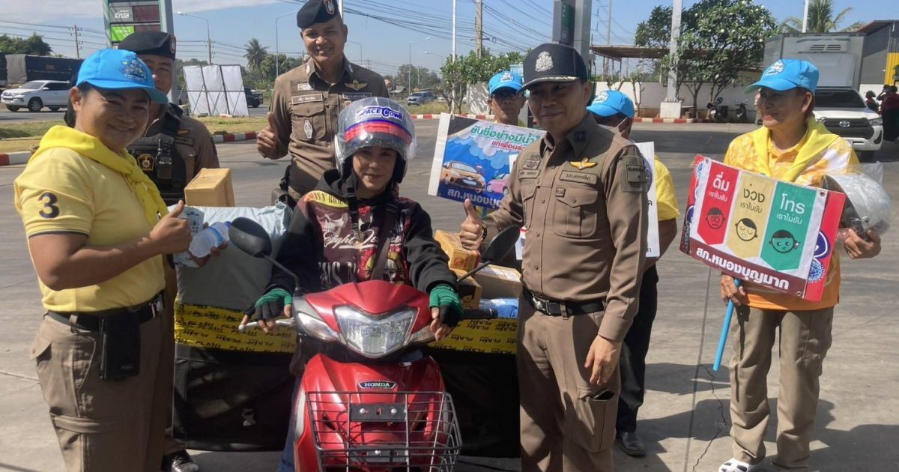
วันที่ 14 ม.ค.68 เวลา 09.00 น. ภายใต้การอำนวยการของ พ.ต.อ.ธนภัทร เพชรอรุณ ผกก.สภ.หนองบุญมาก มอบหมายให้ พ.ต.ต.หญิง สุภาพร เจาะนอก สวป.(ชส.)ฯ พร้อมชุด จิตอาสา สภ.หนองบุญมาก ร่วมกิจกรรม ปีใหม่สุขสันต์ วันเด็กสุขี ประจำปี 2568 ได้มอบขนมและของใช้ ให้กับเด็กพิเศษ ณ ศูนย์การศึกษาพิเศษเขตการศึกษา 11 จังหวัดนครราชสีมา หน่วยบริการหนองบุญมาก ตำบลแหลมทอง อำเภอหนองบุญมาก จังหวัดนครราชสีมา
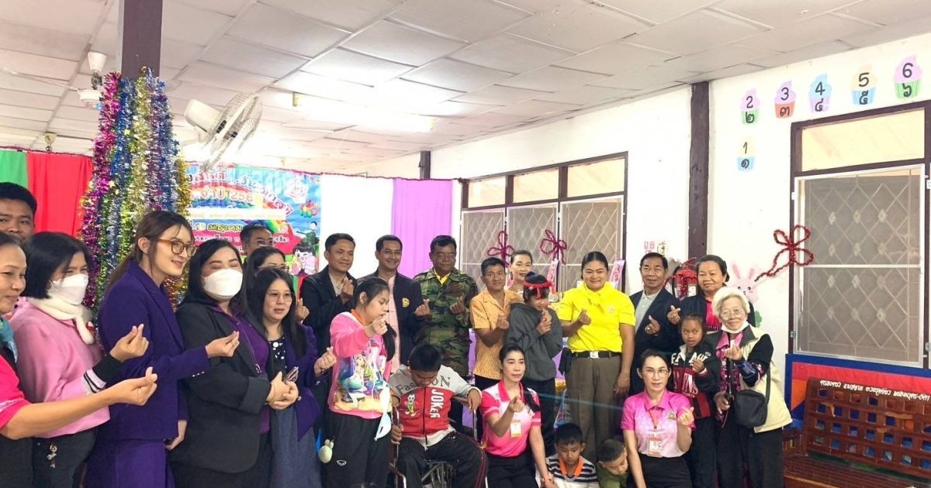
วันที่ 23 ม.ค.68 เวลา 09.00 น. พ.ต.อ.ธนภัทร เพชรอรุณ ผกก.สภ.หนองบุญมาก มอบหมายให้ พ.ต.ท.ภิรมย์ บุญภักดี สว.อก.สภ.หนองบุญมาก ได้ร่วมกิจกรรม kick off แสดงความพร้อมเชิงสัญลักษณ์ โบกธงสีรุ้งแห่งความรัก love win in หนองบุญมาก ณ บริเวณหน้าที่ว่าการอำเภอหนองบุญมาก อ.หนองบุญมาก จ.นครราชสีมา
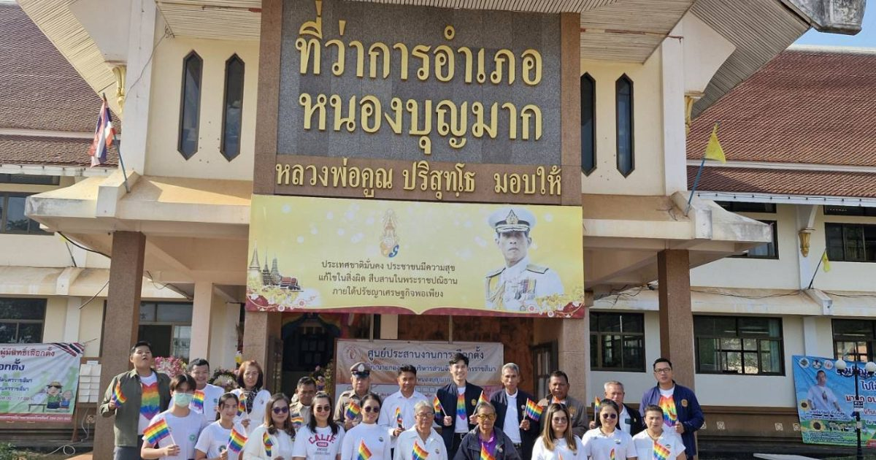
วันที่ 29 ม.ค.68 เวลา 08.00 น. พ.ต.อ.ธนภัทร เพชรอรุณ ผกก.สภ.หนองบุญมาก มอบหมายให้ พ.ต.ท.ภิรมย์ บุญภักดี สว.อก.สภ.หนองบุญมาก ร่วมพิธีรำลึกพระเทพวิทยาคม (หลวงพ่อคูณ ปริสุทฺโธ) โดยมี นายอภินันท์ ใจรื่น ปลัดอาวุโสอำเภอหนองบุญมาก เป็นประธานในพิธี ณ บริเวณ มณฑปพระเทพวิทยาคม ต.หนองหัวแรต อ.หนองบุญมาก จ.นครราชสีมา
